**Міністерство освіти і науки України**

**Національний університет «Запорізька Політехніка»**

Кафедра програмних засобів

**♰ ЗВІТ**

Практична робота №1

Дисципліна “Фреймворки розробки програмного забезпечення”

Тема “Розробка технічного завдання”

Варіант №19

**Виконав**

Студент КНТ-122 О. А. Онищенко

**Прийняли**

Викладач О. В. Зелік

2024

**Так бо БОГ полюбив світ, що дав Сина Свого Єдиного, аби кожен, хто вірує в Нього, не згинув, але мав життя вічне** ([Йоан 3:16](https://bolls.life/UTT/43/3/16/))

Мета роботи

Засвоїти основні принципи та засади оформлення технічного завдання на розробку програмного забезпечення.

Завдання проєкту

Програмне забезпечення продажу та придбання нерухомості. Всю нерухомість поділено на приватні будинки, окремі квартири та квартири в новобудовах. Приватні будинки та окремі квартири можуть виставлятися на продаж звичайними користувачами. Квартири в новобудовах можуть виставлятися тільки спеціальними менеджерами. Користувачі можуть подавати заявки на перегляд житла, передивлятися стан заявок, а також після перегляду виставляти оцінку. Власники можуть передивлятися заяявки на всі їхні пропозиції або на обрані, підтверджувати перегляд або скасовувати, знімати пропозиції (кількість кімнат, площа, рік будівництва, зображення, планування, тощо), змінювати.

Результати

**Вступ**

Назва проєкту: «Християнська нерухомість». Десктопна програма з можливістю виставляти й купувати нерухомість у Християнському контексті. Нерухомість це якісь оселі. За вимогами проєкту буде кілька можливих типів нерухомості: будинки, квартири, оселі в новобудовах. Торгівля нерухомістю потрібна тема, бо людям треба десь жити.

**Підстави розробки**

База – методичні вказівки з дисципліни. Документ затвердив персонал університету, 2023 рік. Тема розробки: «Християнська нерухомість».

**Призначення розробки**

Програма може містити кілька розділів: **ринок**, **зустрічі**, **профіль**.

**Ринок**: користувач бачить всі доступні оголошення, може обрати конкретне.

**Зустрічі**: користувач має бачити заплановані зустрічі на перегляд осель; якщо користувач є продавцем чи менеджером: бачити запити на зустріч.

**Профіль**: містить інформацію про користувача: ім’я, пароль, тип користувача; придбані оселі, проведені зустрічі.

**Програмні вимоги**

**Вимоги функціональних характеристик**

Додаток поділяється на три секції: **ринок**, **зустрічі**, **профіль.**

**Ринок**: список оголошень, кожне має характеристики:

- *назва*: рядок

- *тип*: будинок, квартира, новобудова;

- *кількість кімнат*: 1, 2, 3;

- *площа*: 12, 17, 23;

- *десятиліття будівництва*: 00, 10, 20;

- *стиль*: Біблійний, Місіонерський, Монаший;

- *зображення*.

**Зустрічі**: список зустрічей користувача; кожна має характеристики:

- *статус*: чекає, схвалено, скасовано;

По завершенню зустрічі (продавець змінив статус) користувач має змогу виставити *оцінку*: добре, чудово, гарно.

**Профіль**: *інформація про користувача*: ім’я, пароль, тип; можливість запросити статус менеджера; *оголошення*: свої, надбані, або обрані.

**Вхідні** дані: облікові дані користувача;

**Вихідні** дані: оголошення, зустрічі, користувачі.

Організація даних через базу даних PostgreSQL або MySQL.

**Тимчасові** характеристики: список користувачів, оголошень, зустрічей.

Додаток призначений для Християн, які хочуть поділитися житлом або знайти його. Використані функції залежать від типу користувача.

**Вимоги надійсності**

Можливі помилкові ситуації:

- користувач неправильно ввів облікові дані: вивід помилки

- користувач ввів вже існуючі облікові дані: вивід помилки

- користувач не може отримати статус менеджера: вивід помилки

Дані мають зберігатися у базі після взаємодії, це додасть надійності роботі.

**Умови експлуатації**

Програма може працювати на будь-якому комп’ютері, який працює стабільно. Обслуговування можливе через оновлення програми. Персонал обслуговування – розробники застосунку.

**Вимоги технічних засобів**

Мінімальні технічні засоби для користування програмою:

- операційна система Windows

- процесор, який може запустити систему

- оперативною пам’яті достатньо для системи

- місця на накопичувачі принаймні третина вільного

**Вимоги програмної сумісності**

Інформаційні структури на вході:

- облікові дані користувача рядками

Структури на виході:

- об’єкт оголошення з його параметрами

- об’єкт зустрічі з її параметрами

- об’єкт користувача з його параметрами

Вихідний код і вся програма будуть написані мовою C# через програму Visual Studio. Захист інформації через використання бази даних.

**Вимоги пакування й маркування**

Програма маркується Англійською «Christian real estate» або Українською «Християнська нерухомість». Запакована буде у zip-архів.

**Вимоги транспортування й збереження**

Програма зберігається на комп’ютері і транспортується віртуально.

**Спеціальні вимоги**

Графічний інтерфейс буде суттєво змінено, але попередньо виглядає так:

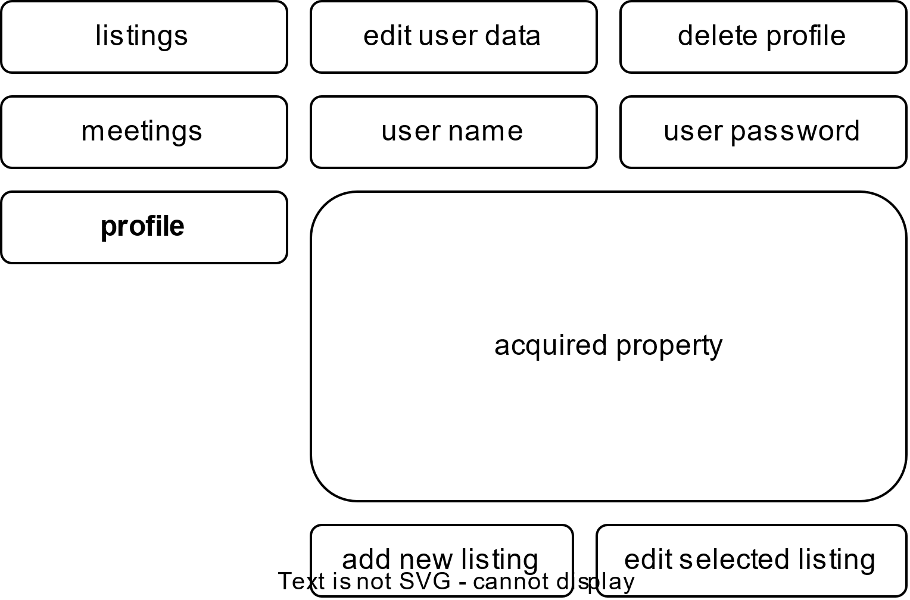

Рисунок 1.1 – Прототип профілю

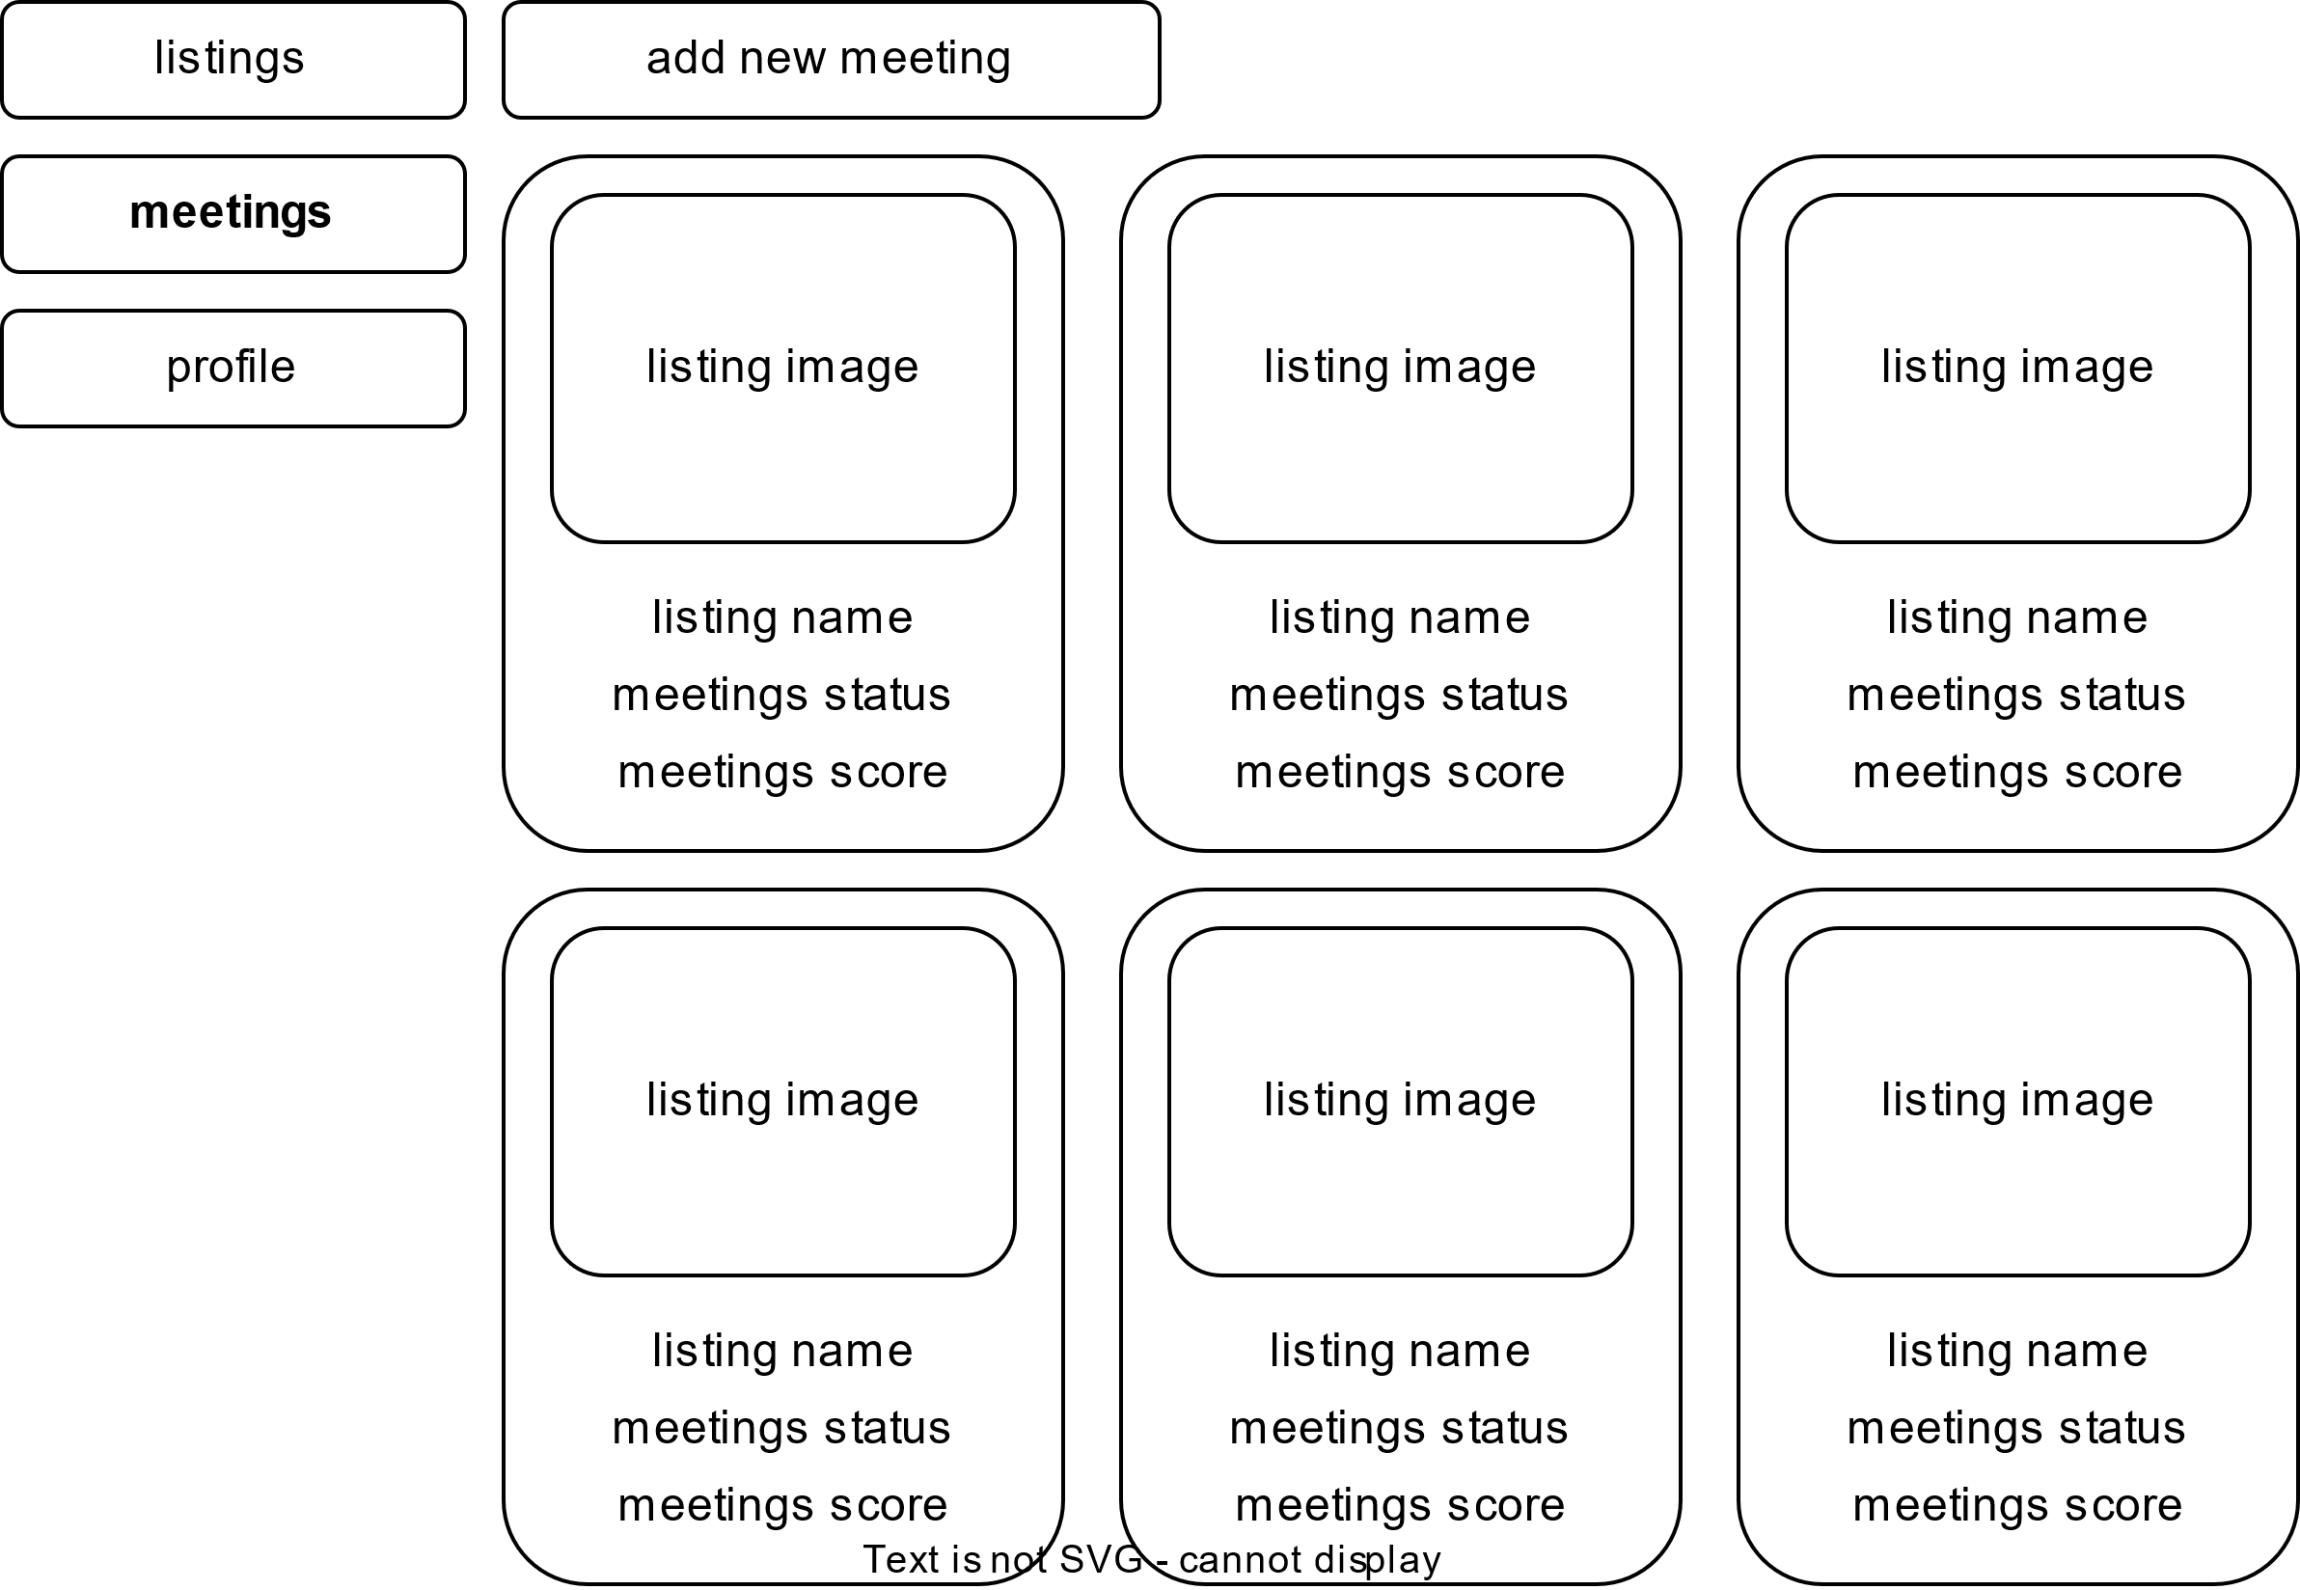

Рисунок 1.2 – Прототип зустрічей

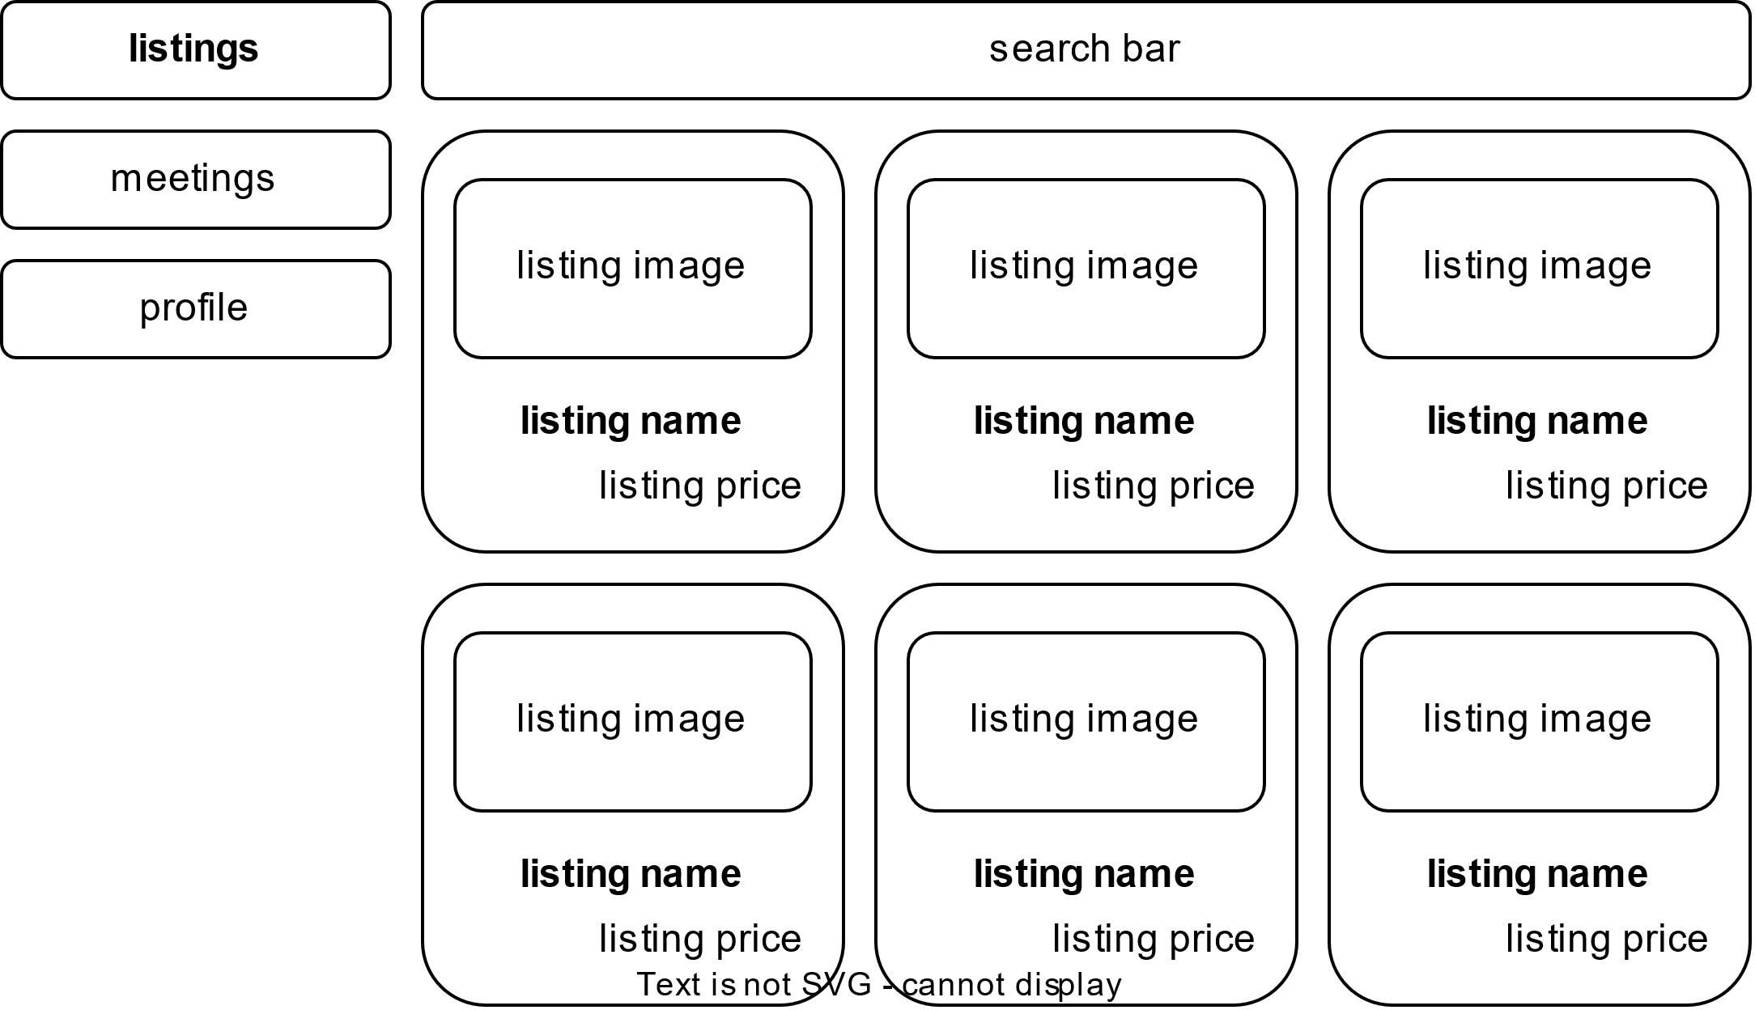

Рисунок 1.3 – Прототип оголошень

**Документальні вимоги**

Програмна документація буде зроблена у форматі документу Word.

**Етапи розробки**

Всього 8 стадій розробки:

1. технічне завдання
2. архітектура
3. база даних
4. консоль
5. розширення
6. додаткові функції
7. графічний інтерфейс
8. авторське свідоцтво

На кожному етапі буде звіт. Термін розробки всього додатку – **25 грудня 2024**.

**Порядок контролю**

Тести будуть прописані при створенні консольного додатку. Приклади тестів: створення користувача, створення оголошення, створення зустрічі.

Висновки

По виконанню цієї роботи ми засвоїли основні принципи та засади оформлення технічного завдання на розробку програмного забезпечення.